西安市阎良区妇女联合会
2018年度部门决算说明

一、部门主要职责及机构设置情况
（一）部门主要职责
阎良区妇联是区委领导下的人民团体，是党和政府联系妇女群众的桥梁和纽带。基本职能是代表和维护妇女权益，促进男女平等。
1.联系妇女:代表党和政府联系妇女群众，向妇女群众宣传党的方针政策，团结带领广大妇女在航空城建设中发挥积极作用；
2.教育妇女：组织开展各类评优推荐活动，引导妇女自尊、自信、自立、自强，提高素质，培养和教育妇女，全面提高素质，促进妇女全面发展；
3.代表妇女：代表妇女参与社会事务的民主管理、民主监督，关注并加强研究涉及妇女切身利益的热点、难点问题，及时向党委和政府反映社情民意，提出对策和建议,推动妇女儿童发展规划的实施；
4.服务妇女：坚持为妇女儿童服务，为基层服务，加强与社会各界的联系，协调和推动社会各界为妇女儿童办实事、办好事；
5.联谊妇女：依照《中华全国妇女联合会章程》和妇女代表大会任务，开展妇女儿童工作，加强与团体会员的联系，促进各族各界、各行各业妇女的大团结；
6.维护妇女：组织宣传并推动《妇女权益保障法》和各种保障妇女儿童权益的法律、法规的全面实施，参与社会综合治理工作，维护妇女儿童的合法权益。
（二）机构设置
本单位无内设机构。
二、部门决算单位构成
从决算单位构成看，本部门的部门决算包括本级决算。包括：
序号 | 单位名称
1 | 西安市阎良区妇女联合会本级
三、部门人员情况说明
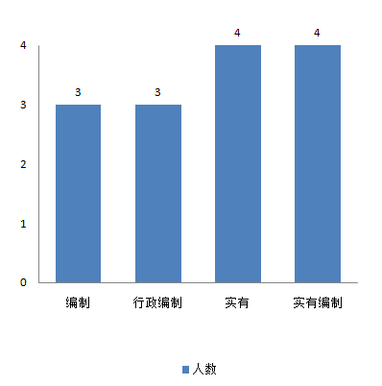
截止2018年底，本部门人员编制3人，其中行政编制3人；实有人员4人，其中行政4人。单位管理的退休人员4人。

四、2018年度部门工作完成情况
2018年本部门主要开展的活动:举办“巾帼精准脱贫”家政技能培训，加大创业妇女资金扶持力度，建成1个市级“巾帼创业就业基地”示范点；开展“美丽庭院”创建活动，助力美丽乡村发展建设；成立妇女儿童维权服务中心，加大妇女儿童维权和紧急救助力度，积极为弱势妇女儿童办实事、办好事；加强“妇女之家”建设，建成2个“市级妇女之家”示范点；开展“阎良区首届文明家庭”评选表彰活动、“书香故事润家庭”活动，举办“家庭教育”系列培训，建成谭家村山东移民文化家风家训馆；做好“网上妇联”建设、顺利完成《阎良区妇女儿童发展规划》2018年数据监测和分析报告等各项工作。
五、部门决算收支情况说明
（一）2018年度收入支出总体情况说明
1.本年度收入支出总体情况
（1）2018年度本年收入合计63.52万元，较上年增加3.93万元，主要原因是工资目标奖增加。
（2）2018年度本年支出合计63.52万元，比上年增加3.93万元，主要原因是工资目标奖增加。
2.本年收入构成情况（并用图表进行辅助说明）
2018年本年收入合计63.52万元。其中:
财政拨款63.52万元，占总收入的100%，包括一般公共预算财政拨款63.52万元、政府性基金预算财政拨款0万元。
事业收入0万元，是事业单位开展专业业务活动及其辅助活动取得的收入，占总收入的0%。
经营收入0万元，是事业单位开展专业业务活动及其辅助活动之外开展非独立核算经营活动取得的收入，占总收入的0%。
其他收入0万元，是取得的除财政拨款收入等以外的各项收入，占总收入的0%。

3.本年支出构成情况（并用图表进行辅助说明）
2018年本年支出合计63.52万元。其中:
（1）基本支出46.25万元，占总支出的73%，是为保障机构正常运转、完成日常工作任务而发生的各项支出，包括人员经费41.22万元和公用经费5.03万元。
（2）项目支出17.27万元，占总支出的27%，是为完成特定的工作任务或事业发展目标，在基本支出之外发生的支出。主要包括妇女儿童工作经费17.27万元。

（二）2018年度财政拨款收入支出总体情况说明
1.财政拨款收入支出总体情况
2018年财政拨款收入63.52万元，比上年增加3.93万元，主要原因是工资目标奖增加。2018年财政拨款支出63.52万元，比上年增加3.93万元，主要原因是工资目标奖增加。
2.一般公共预算财政拨款支出情况（按政府功能分类科目细化到项级科目并说明支出具体内容）
2018年度一般公共预算财政拨款支出63.52万元，按支出功能科目分，包括:
（1）一般公共服务支出46.25万元。其中：行政运行46.25万元，主要反映妇联的基本运行支出。一般行政管理事务14.27万元，主要反映妇联各项活动正常开展的支出。
（2）教育支出0万元。其中：行政运行0万元，一般行政管理事务0万元。
3.一般公共预算财政拨款基本支出决算情况
2018年度一般公共预算财政拨款基本支出46.25万元，其中：人员经费41.22万元，公用经费5.03万元，用于保障机构正常运转和日常工作需要。
4.政府性基金财政拨款收支情况
本部门无政府性基金决算收支，并已公开空表。
5.国有资本经营财政拨款收支情况
本部门无国有资本经营决算拨款收支。
6.政府采购支出情况
本部门2018年无政府采购支出，并已公开空表。
(三)2018年“三公”经费、培训费及会议费支出情况
1.“三公”经费财政拨款支出总体情况说明
2018年度一般公共预算财政拨款安排的“三公”经费支出0万元，其中：无因公出国（境）费；无公务接待费支出；无公务用车购置及运行费。2018年度“三公”经费支出与上年相同，无增减变化。具体情况如下;
因公出国（境）费支出0万元，比上年决算增加(减少)0万元；比当年预算增加(减少)0万元。全年使用一般公共预算财政拨款安排的出国（境）团组0个，累计0人次。
全年公务接待费支出0万元，比上年决算增加（减少）0万元；比当年预算减少0.2万元，主要原因为严格按照中央八项规定执行，减少不必要的支出。全年使用一般公共预算财政拨款安排的公务接待0批次，0人次。
公务用车购置及运行费支出0万元。其中：
公务用车购置支出0万元，比上年决算增加（减少）0万元，主要原因为无公车购置；比当年预算增加（减少）0万元，主要原因为无公车购置。本年度使用一般公共预算财政拨款购置公务用车0辆。
公务用车运行维护费支出0万元，比上年决算增加（减少）0万元，主要原因为无公务用车；比当年预算增加（减少）0万元，主要原因为无公务用车。2018年使用一般公共预算财政拨款开支维护费的公务用车保有量0辆。
2.培训费支出决算情况
培训费支出0.53万元，主要是参加上级组织的培训支出，较2017年增加0.53万元，增长100%，原因是上级组织的业务培训增加。
3.会议费支出决算情况
会议费支出0万元，原因是减少不必要的会议开支。
(四)决算收支与预算收支对比情况
1.2018年年初财政预算收入50.19万元，年终决算收入63.52万元，超额完成预算26.55%，主要原因是工资和目标奖增加。其中基本收入年初预算36.19万元，年末决算收入46.25万元，增加了27.79%；主要原因是工资和目标奖增加；项目年初预算收入14万元，年末决算收入17.27万元，增加了23.35%，主要原因为追加了美丽庭院创建工作经费。

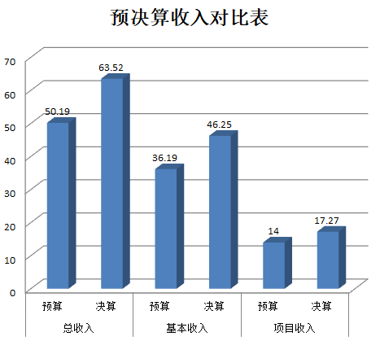
2.2018年年初财政预算数支出50.19万元，年终决算支出63.52万元，超额完成预算26.55%。
（1）基本支出年初预算36.19万元，年末决算支出46.25万元，增加了27.79%，主要原因是工资和目标奖增加。
（2）项目年初预算支出14万元，年末决算支出17.27万元，增加了23.35%，主要原因为追加了美丽庭院创建工作经费。
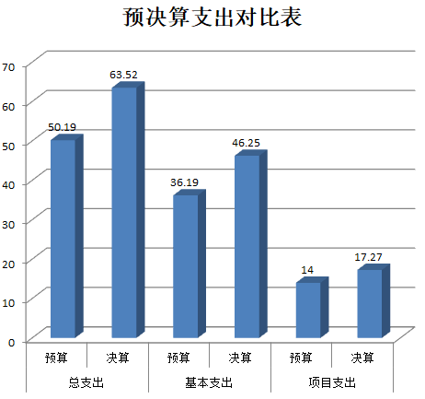
六、2018年度部门绩效管理情况说明
根据预算绩效管理要求，2018年度本部门对1个专项业务经费项目开展了绩效自评，涉及资金17.27万元，占一般公共预算项目支出总额的100%，整体支出绩效评价为优。
部门整体评价得分表
项目 | 标准分值 | 项目得分
投入类 | 20 | 19
过程类 | 30 | 26
产出类 | 20 | 18
效果类 | 30 | 29
合计 | 100 | 92
七、2018年其他重要事项情况说明
（一）机关运行经费支出情况
2018年本部门机关运行经费支出5.03万元，用于维持机关日常运转所必需的公用支出。其中：行政单位1户，合计5.03万元，占机关运行经费的100%。2018年机关运行经费支出比2017年同口径增加0.26万元，增长5.45%，主要原因是办公费增加。
（二）国有资产占用及购置情况说明
截至2018年末，本部门共有车辆0辆；单价50万元以上的通用设备0台（套）；单价100万元以上的通用设备0台（套）。无新购置情况。
八、专业名词解释
1．基本支出：指为保障机构正常运转、完成日常工作任务而发生的各项支出。
2．项目支出：指单位为完成特定的行政工作任务或事业发展目标所发生的各项支出。
3．“三公”经费：指部门使用一般公共预算财政拨款安排的因公出国（境）费、公务用车购置及运行费和公务接待费支出。
4．机关运行经费：指行政单位和参照公务员法管理的事业单位使用一般公共预算财政拨款安排的日常公用经费支出。
九、2018年部门决算公开报表
1.批复01表-部门决算收支总表
2.批复02表-部门决算收入总表
3.批复03表-部门决算支出总表
4.批复04表-部门决算财政拨款收支总表
5.批复05表-部门决算一般公共预算财政拨款支出明细表
6.批复06表-部门决算一般公共预算财政拨款基本支出表
7.批复07表-部门决算一般公共预算财政拨款“三公”经费支出表
8.批复08表-部门决算政府性基金收支表
9.批复09表-政府采购决算表

